公益社団法人兵庫県建築士会 会員の皆さまへ

「福祉のまちづくりアドバイザー」更新・養成研修について（ご案内）

平素は、福祉のまちづくり行政の推進についてご協力を賜り、厚く御礼申し上げます。
さて、本県では福祉のまちづくり条例に基づき、高齢者等の安全かつ快適な利用に配慮した施設の整備及び運営に関し、点検・助言を行う「チェック＆アドバイス制度」を設け、運用しているところです。この制度は、福祉のまちづくりに関する識見を有する障害者等や建築・福祉の専門家を「福祉のまちづくりアドバイザー」として登録し、施設の所有者等の求めに応じてあっせんするものです。
この度、下記のとおり「福祉のまちづくりアドバイザー」更新・養成研修を開催します。今年度更新予定のアドバイザー研修だけでなく、新規に登録を希望する者を対象とした養成研修を兼ねておりますので、登録を希望される場合はご参加くださいますようお願いします。
記
１ 開催日時・場所
（１）豊岡会場
日時：平成30年10月30日（火）13:00～16:30（12:40～受付)
場所：兵庫県但馬県民局豊岡総合庁舎 ４階 ４０１会議室（豊岡市幸町7-11）
（２）明石会場
日時：平成30年11月１日（木）13:00～16:30（12:40～受付)
場所：複合型交流拠点ウィズあかし ７階 ７０１会議室（明石市東仲ノ町6-1）

２ 研修内容（予定）
時 間 |  | 内 容
12:40～13:00 |  | 受 付
13:00～13:40 | 40分 | ・兵庫県の福祉のまちづくり施策について  ・高齢者等への基本的な配慮事項と特定施設の整備基準について
13:40～13:55 | 15分 | 認知症について（福祉のまちづくり研究所）
13:55～14:05 | 10分 | 特定施設の点検・助言制度について
14:05～15:05 | 60分 | 模擬チェック＆アドバイス①（現地チェック）
15:05～15:25 | 20分 | 休 憩
15:25～16:25 | 60分 | 模擬チェック＆アドバイス②（とりまとめ・発表）
16:25～16:30 | ５分 | 事務連絡・閉講

３ 参加申込方法（参加費は無料ですが、交通費は自己負担でお願いします。）
回答用紙（別紙）に出欠、必要事項を記入の上、下記申込先までメール・郵送・FAX等によりご連絡ください。（メールベタ打ちでも可）

４ 回答期限 平成30年９月14日（金）まで

５ その他
申込みをされた方には、後日「福祉のまちづくりアドバイザー登録申請書」をお送りしますので、ご記入のうえ事前提出いただくか、当日お持ちください。
【問合先・申込先】
兵庫県 県土整備部 まちづくり局 都市政策課 都市政策班 今村
住 所：〒650-8567 神戸市中央区下山手通5-10-1
E-mail：Kumiko_Imamura@pref.hyogo.lg.jp
電 話：078-362-4298 FAX：078-362-9487

【申込先】
別紙
兵庫県 県土整備部 まちづくり局 都市政策課 都市政策班 今村宛
住 所：〒650-8567 神戸市中央区下山手通5-10-1
電 話：078-362-4298 F A X：078-362-9487
Email ：Kumiko_Imamura@pref.hyogo.lg.jp

「福祉のまちづくりアドバイザー」更新・養成研修参加申込書
申込年月日 | 平成 年 月 日（ ）
受講会場 | □豊岡会場（豊岡総合庁舎）  □明石会場（ウィズあかし） | 同行  介助者 | 有 ・ 無
（ふりがな） |  | 性 別 | 男 ・ 女
氏 名 |  | 性 別 | 男 ・ 女
生年月日 | 年 月 日
住所 | 〒 -
連絡先 | (必須※)  E-mail：  電 話 ：  F A X ：  ※メールアドレスをご記入いただいた場合は、緊急の場合を除き、メールでご連絡をさせていただきます。メール以外をご希望の場合はその旨ご記入をお願いいたします。
該当する区分にレ印を記載してください。
□ 障害者（障害の種別等、障害等級、配慮が必要な事項を記載願います。）
障害の種別等（ ）
障害等級（ ）
※受講において配慮が必要な事項があれば記載してください。
□手話通訳 □要約筆記 □介助者
□最寄り駅・バス停からの付き添い（駅名： ）
□資料事前送付（ 郵送・データ ）
□その他（ ）
□ 建築士
□ 社会福祉士 □ 介護福祉士 □ 理学療法士 □ 作業療法士 □ 保健師
□ その他（ ）
※ 視覚障害者等で、Ｅ－Ｍａｉｌでは不都合がある場合は、ご記入いただく必要はありません

「福祉のまちづくりアドバイザー」の登録
参考

兵庫県は、施設のバリアフリー化について点検・助言する「福祉のまちづくりアドバイザー」を登録しています。
要件を確認した上で、登録を申し込んでください

要件確認 下表の区分のいずれかに該当することが要件となります
申し込み 要件に該当することを記載した登録申請書を県に提出してください

区分 | 福祉のまちづくりアドバイザーの登録要件
利用者アドバイザー  規則第17条の２  第３号に掲げる者 | 次の活動実績からみて、福祉のまちづくりに関する識見を有する高齢者等であると認められること。  １．特定施設の点検及び助言の実績  ２．福祉のまちづくりに関する委員会、研究会等への参画
利用者アドバイザー  規則第17条の２  第３号に掲げる者 | 次に掲げる事項を内容とする研修を受講していること。  １．福祉のまちづくりに関する施策  ２．高齢者等の特徴とそれに応じた特定施設の整備及び運営  ３．特定施設の点検及び助言の方法
専門家アドバイザー  規則第17条の２  第２号に掲げる者 | 次に掲げる兵庫県の福祉のまちづくりに関する施策等について基本的な知識を有していること。  １．ひょうごユニバーサル社会づくり総合指針  ２．福祉のまちづくり条例及びその関連施策  ３．特定施設の整備・運営の手引き  ４．特定施設の点検及び助言の方法
専門家アドバイザー  規則第17条の２  第２号に掲げる者 | 次の活動実績からみて、福祉のまちづくりに関する専門的知識を有する者であると認められること。  １．建築の専門家にあっては、高齢者等に配慮した特定施設の設計及び監理にかかる実務経験  ２．福祉の専門家にあっては、高齢者等に配慮した特定施設の整備又は運営にかかる助言等の経験  ３．福祉のまちづくりに関する委員会、研究会等への参画又は研究実績等
専門家アドバイザー  規則第17条の２  第２号に掲げる者 | 建築又は福祉に関する次のいずれかの資格を有する者であること。  １．建築士  ２．社会福祉士、介護福祉士、理学療法士、作業療法士又は保健師
知事が認める者  規則第17条の２  第３号に掲げる者 | 福祉のまちづくりに関する活動実績等からみて、上記と同等以上の識見又は専門的知識を有し、かつ、上記と同等以上の点検及び助言に関する能力を有すると認められる者であること。
・県が、登録要件により審査
・学識者等から構成する委員会から意見を聴取

適格と認められた方を登録します
会場案内図１（兵庫県但馬県民局豊岡総合庁舎）
〒668-0025 豊岡市幸町7-11（４階401会議室）
TEL：0796-23-1001（代表）
※JR豊岡駅より徒歩約15分
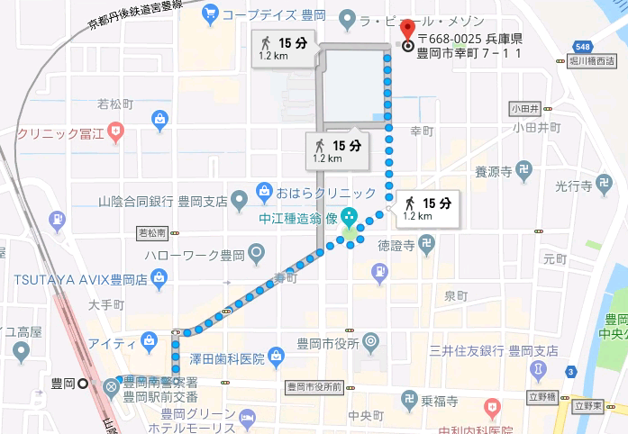

会場案内図２（複合型交流拠点ウィズあかし）
〒673-0886 明石市東仲ノ町6-1 アスピア明石北館（７階701会議室）
TEL：078-918-5600
※JR明石駅・山電明石駅より徒歩約５分
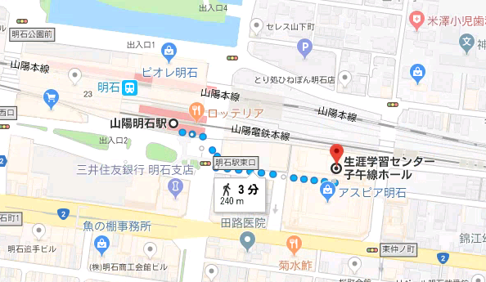

※自動車でお越しになる場合は、アスピア明石の駐車場がご利用になれますが、
30分ごとに200円（当日最大700円）となります。

